Prise en main de R
Régression linéaire
Cirad - Antananarivo

- TD-
G. Vieilledent
Juin 2010

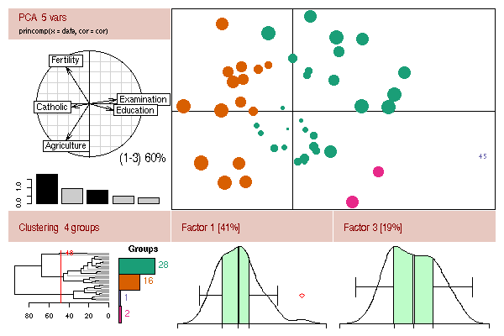



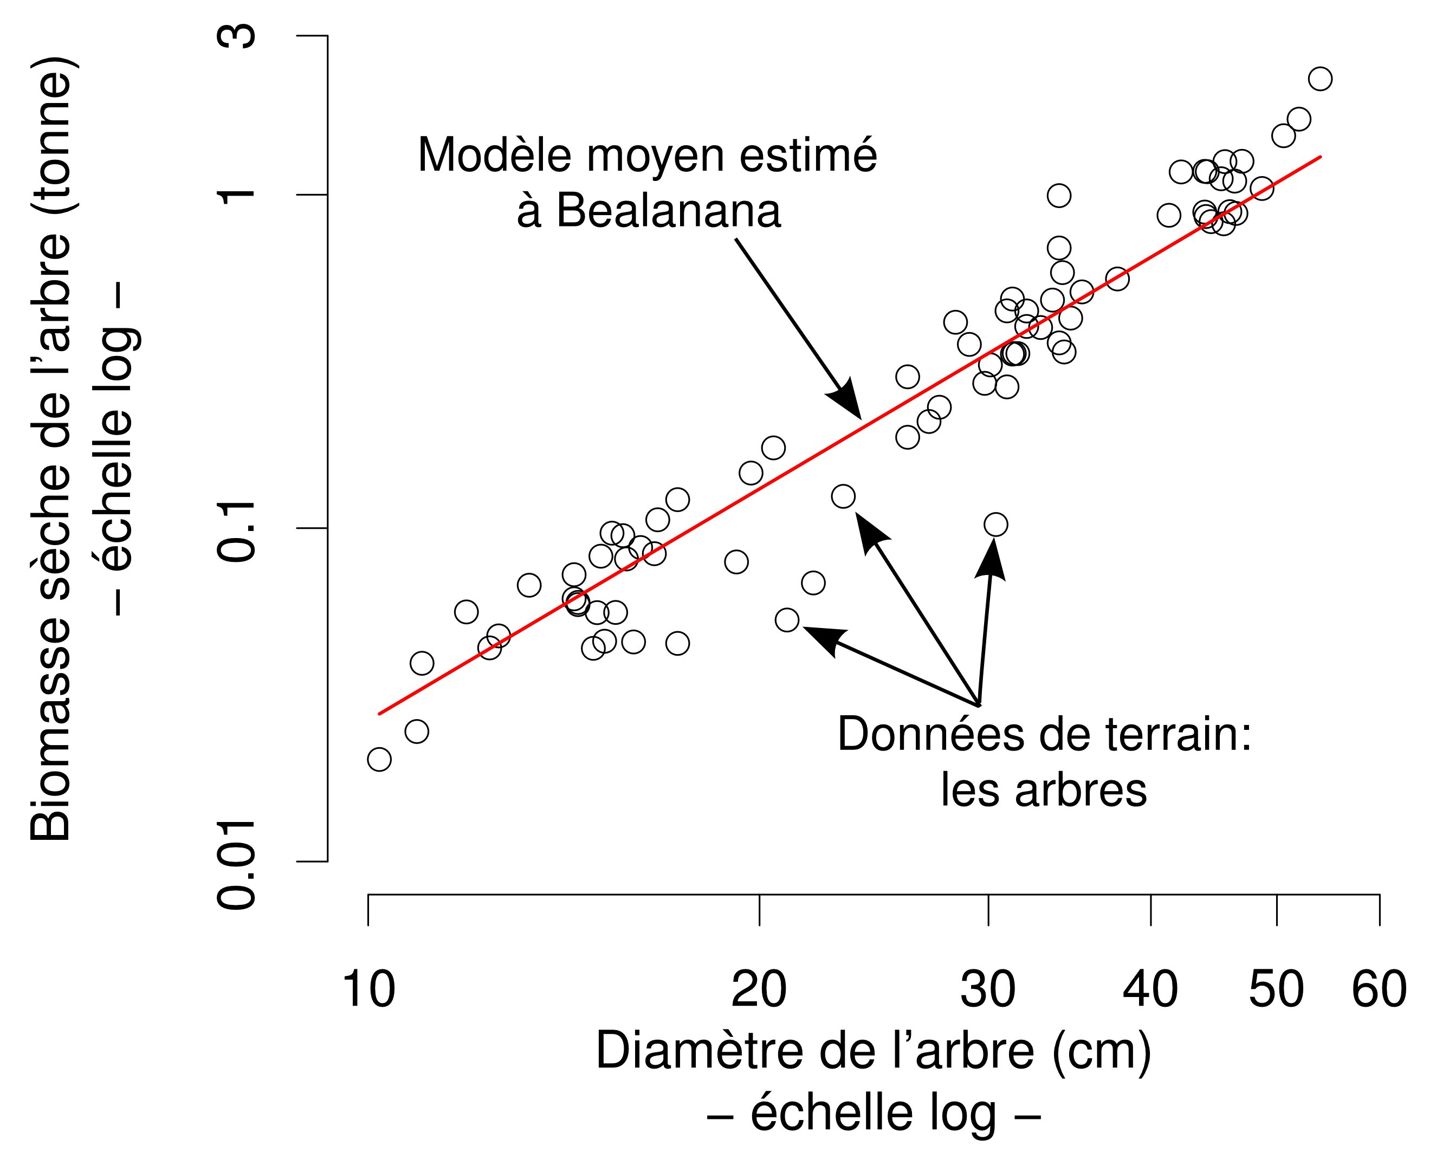

Prise en main de R

Installer R et site du projet R : CRAN

Pour installer R sur un ordinateur personnel avec Windows :
- Se rendre sur le site du projet R : CRAN : http://cran.r-project.org/.
- Cliquer : R-Binaries -> Windows -> base
- Télécharger le programme exécutable R-2.6.1-win32.exe qui correspond à la dernière version de R. Vu que c’est un logiciel libre, les utilisateurs peuvent améliorer le développement du logiciel et la version change assez souvent. Ici, c’est la 2.6.1 pour Windows.
- Exécuter le fichier R-2.6.1-win32.exe (installation proprement dite du programme sur votre ordinateur) en cliquant 2 fois sur l’icône du programme d’installation.
R est désormais installer sur votre ordianteur. Vous pouvez le lancer en cliquant sur l’icône de R qui se trouve sur le bureau ou dans la fenêtre Démarrer -> Programme.

Notion de working directory

Lorsque l’on ouvre R, il faut préciser le dossier de travail ou « working directory » dans lequel on souhaite travailler. Cela correspond au dossier dans l’arborescence de votre ordinateur qui comprendra :
- 1) Vos scripts = fichiers au format texte (avec une extension .r, exemple : TD1-Bio42d.r) avec une suite de commandes en langage R que vous invoquerez pour effectuer vos opérations.
- 2) Vos données dans un fichier au format texte où les observations sont en ligne et les variables en colonnes. Les données des colonnes seront séparées par des tabulations ou des espaces. On construit souvent ce fichier texte à partir d’un fichier excel dans lequel on aura rentré les données de terrain.
- 3) Vos résultats, sous forme de graphiques (au format .pdf, .psd, etc.) et vos tables de résultats (au format .txt à importer par la suite dans excel pour présenter vos tableaux de résultats proprement).
- 4) Tout autre document pouvant vous servir pour votre travail.

Pour connaitre le dossier de travail par défaut sous lequel se trouve R, taper dans le prompt de R (que l’on appelle également console et dont la ligne commence toujours par le caractère >):

> getwd()

Cela signifie textuellement « get working directory ».

Pour modifier le dossier de travail :
- 1ere option : taper :

> setwd ("E:/MesDoc/TD-BIO42d/TD1/")

- 2^{ième} option plus rapide : Avec la souris : File->Change Directory-> Se déplacer dans l’arborescence des fichiers pour indiquer à R votre dossier de travail.

Vérifier que R a bien pris en compte votre changement de dossier de travail en retapant :

> getwd()

Notion de script et de console

Sous R, on dispose de plusieurs fenêtres :
- Une console ou prompt commençant par > dans laquelle les résultats s’affichent.
- Une fenêtre avec le script
- Une fenêtre ou seront représenté les graphiques

Le script est le fichier de votre répertoire de travail (avec l’extension .r) qui comprend l’ensemble des commandes que vous voulez exécuter sous R lors de votre session. C’est un fichier texte, tout simplement, que vous pouvez réutiliser à loisir si vous devez par exemple refaire le même travail avec un jeu de données un peu différent.

On ouvre un nouveau script en cliquant : File->New script.

On peu écrire dans ce script. Par exemple, on souhaite évaluer graphiquement la corrélation entre deux vecteurs x et y auquel on attribue 10 données (ici arbitrairement) :

x <- c(1,6,7,6,5,20,15,3,9,14)
y <- c(14,5,8,12,7,11,16,20,6,6)
plot(x,y)

On exécute une commande en sélectionnant un mot, une ligne ou le paragraphe en entier et en cliquant sur le raccourci clavier Control-R.

Chacune des lignes est exécutée à la suite dans la console. Le graphique apparaît dans une nouvelle fenêtre.

Il faut sauver son script après chaque grosse modification en cliquant sur File->Save as puis par la suite plus rapidement en faisant Control-S.

Il est important d’insérer des commentaires dans son script R pour pouvoir le relire même longtemps après.
Pour cela, on utilise le caractère #. Après chaque #, R reconnaît un commentaire utilisateur et ne prend plus en compte ce qui est écrit. Relancer le script suivant :

#########################################################################
# Evaluation graphique de la corrélation entre deux vecteurs
#############################################################

x <- c(1,6,7,6,5,20,15,3,9,14)# Mon premier vecteur x composé
# de 10 valeurs.

y <- c(14,5,8,12,7,11,16,20,6,6)# Mon second vecteur y composé
# des 10 valeurs correspondantes

plot(x,y) # Trace le graphique y=f(x) dans une nouvelle
# fenêtre.

Dans un script, on n’a pas besoin d’écrire le caractère > en début de commande.

Notion de library ou packages

Le programme R installé sous l’ordinateur ne comprend pas toutes les fonctions qui sont disponibles sous R. Sinon, le programme serait trop gros à installer.

Le programme de base (R-base) doit être compléter par des packages que l’on installe au fur et à mesure des besoins. Les packages sont des programmes qui regroupent un ensemble de fonctions pour un usage bien précis.

On peut être amené à installer le package odesolve qui permet la résolution d’équations différentielles. Pour cela, cliquer : Packages -> Install packages.
Le logiciel vous demande de vous connecter à un serveur sur lequel l’ensemble des packages est disponible en téléchargement. Choisir le plus proche de votre localisation (Lyon).

Dans la liste des packages, sélectionner odesolve. Le package est alors installer sur votre ordinateur.

Par contre, il ne sera pas charger à chauqe allumage de R. Pour cela, il faut en début de script préciser quels sont les packages qui ont été installés et que vous voulez utiliser. Il faut utiliser la commande library(nompackage) :

# Packages à utiliser
library (odesolve)

Livret R pour les débutant

Ecrit par Emmanuel Paradis (Institut des Sciences de l’Evolution de Montpellier), le livret regroupe toutes les commandes de base de R. Il est en français et parfaitement expliqué. A lire et relire.

Télécharger le livret à l’adresse suivante : http://cran.r-project.org/doc/contrib/Paradis-rdebuts_fr.pdf et le placer dans votre working directory.

Reference card de R

Une « Reference Card » pour un logiciel est un résumé condensé par thème des commandes permettant de faire fonctionner le logiciel. Elles tiennent alors le plus souvent sur une feuille recto-verso.

La Reference Card de R est disponible à l’adresse suivante : http://cran.r-project.org/doc/contrib/Short-refcard.pdf. La télécharger et la placer dans votre working directory.

L’ouvrir et l’avoir constamment à vos côtés quand vous commencez à utiliser R.

Autres sources d’informations pour l’utilisation de R

L’aide sous R

Quand vous avez des doutes sur une commande et que vous ne savez plus trop comment elle fonctionne mais que vous connaissez son nom, taper dans la console :

> ? nomdelafonction

Par exemple, pour la fonction min qui est censé donner le minimum d’une série de nombres, taper :

> ? min

Une nouvelle fenêtre apparaît dans laquelle on retrouve les informations associée à l’usage de la fonction. Dans cette page, il est important de regarder :

1)- La description : quel est le rôle de la fonction
2)- L’usage : comment appelle-t-on cette fonction sous R (appeler dans le sens « je veux la faire s’exécuter »).
3)- Les arguments : ce sont des options dans l’usage de la fonction. Pour min, on voit qu’un argument important est na.rm=FALSE qui signifie que l’on doit utiliser cet argument lorsque l’on veut que R ne prenne pas en compte les données manquantes (na : « Not Available », rm : « ReMove »).
4)- Les valeurs : donne le type d’objet retourné par la fonction : ici ce sera un nombre qui correspondra au minimum d’une série de nombres.
5)- Les exemples : donne un exemple d’utilisation de la fonction. Copier les commandes correspondant à l’exemple, les exécuter en les collant dans la console de R ou dans votre script:

> require(stats)
> min(5:1, pi) #-> one number

L’aide en HTML

Certaines aides pour des fonctions ne sont pas disponibles par le biais de la commande ? nomfonction (c’est rare). Une aide sous format HTML peut alors être obtenue via :
Help->Html help->Nom du package->Nom de la fonction.

C’est le cas pour la fonction « lsoda » qui permet de résoudre un système d’équations différentielles. Charger le package odesolve dans lequel se trouve la fonction lsoda :

> library(odesolve)

Tapez dans la console :

> ? lsoda

Retrouver la documentation en HTML pour cette fonction.

Les tutoriels

Ce sont une série de documents .pdf qui ont été écrits pour faciliter l’apprentissage de R dans certains domaines (exemple : faire une analyse de variance, utiliser des modèles généralisés, produire de beaux graphiques).
Ils sont disponibles via le site du projet R : http://cran.r-project.org/ en cliquant sur Manuals ou bien en cherchant tout simplement sous Google : exemple : ANOVA with R ou Graphics with R.
Un bon site français : http://zoonek2.free.fr/UNIX/48_R_2004/all.html

Les forums ou listes de discussion

Ils regroupent des questions réponses d’utilisateurs de R. Pour recherche une question déjà posée, rendez-vous sur le site du projet R, cliquer sur Search et Searchable mail archives.

Tapez « differential equations » pour la recherche. Un utilisateur nous indique quels packages il est possible d’utiliser pour résoudre des équations différentielles.

Pour écrire au groupe de discussion dans le cas où vous ne trouveriez pas de réponse à votre question, écrire un mail à : R-help@lists.R-project.org.

Un autre forum bien utile en français : http://forums.cirad.fr/logiciel-R/index.php.

Manipulation d’objets sous R

Entrer des données dans R

Affectation

Un objet peut être créé avec l'opérateur "assigner" ou "affecter" qui s'écrit <- :
> n<-15
> N<-12

Pour vérifier le contenu d'un objet, taper son nom, par exemple pour n :
> n
[1] 15

Notes :
· Le signe _ a la même fonction que le signe <- ; il est donc déconseillé d'utiliser le signe _ dans le nom des variables.
· R différencie les lettres minuscules et les lettres majuscules.
· Quand on assigne un nom à un objet, l'affichage de cet objet n'est plus automatique, il faut le demander en tapant simplement le nom donné à l'objet.

Suite

Pour créer une suite d'entiers, par exemple de 1 à 12 :
> suite<-1:12
> suite
[1] 1 2 3 4 5 6 7 8 9 10 11 12

La fonction seq crée une suite (séquence) de nombres et possèdent trois arguments : from, to et by.
Par exemple, pour créer un vecteur formé par les éléments d'une suite arithmétique de premier terme 20, de dernier terme
40 et de raison 5, on utilise :
> seq(from=20,to=40,by=5)
[1] 20 25 30 35 40

On peut aussi écrire simplement :
> seq(20,40,5)

Si l'on veut une séquence de 100 nombres entre 20 et 40 il faut utiliser l'argument: length.out:
> seq(from=20,to=40,length.out=100)

Combinaison ou vecteur

Il est possible de saisir une série de valeurs numériques, caractères ou logiques :
> serie1<-c(1.2,36,5.33,-26.5)
serie1 est un vecteur numérique
> serie1
[1] 1.20 36.00 5.33 -26.50
> serie2<-c("bleu","vert","marron")
serie2 est un vecteur de chaînes de caractères
> serie2
[1] "bleu" "vert" "marron"
Note : Si un vecteur est composé de caractères et de nombres, le vecteur sera un vecteur de chaînes de caractères.
Quand les composantes du vecteur sont des chaînes de caractères, il est obligatoire de les déclarer entre guillemets, sinon R ne reconnaît pas les composantes du vecteur :
> serie2<-c(bleu,vert,marron)
Error : Object "bleu" not found
> serie3<-c(T,T,F,F,T)
serie3 est un vecteur logique
> serie3
[1] TRUE TRUE FALSE FALSE TRUE
Lors d'une étude statistique, il peut arriver que certaines données ne soient pas disponibles : on dit que la donnée est manquante. Pour saisir une donnée manquante, on utilise le symbole NA (Not Available) que l'objet soit numérique, caractère ou logique :
> serie4<-c(1.2,36,NA,-26.5)
la troisième valeur est laissée en valeur manquante
> serie4
[1] 1.20 36.00 NA -26.50

Mode et longueur

Les objets sont caractérisés par deux attributs : le mode et la longueur. Le mode est le type des éléments d'un objet. Comme nous venons de le voir, un objet peut être numérique, caractère ou logique. La longueur est le nombre d'éléments de l'objet. Par exemple, si vous saisissez une série d'observations obtenues sur un échantillon sous la forme d'un vecteur, la longueur de ce vecteur correspondra à la taille de l'échantillon. Pour connaître le mode et la longueur d'un objet, on utilise les fonctions mode et length :
> mode(serie1)
[1] "numeric"
> mode(serie2)
[1] "character"
> mode(serie3)
[1] "logical"
> length(serie1)
[1] 4
> length(serie2)
[1] 3
> length(serie3)
[1] 5

Saisie "au clavier" d'un jeu de données

En utilisant la fonction SCAN, la saisie d'une série de données peut paraître moins fastidieuse.
> jeu1<-scan()

R vous redonne la main et vous pouvez taper les valeurs du jeu de données :
1: 1.2
2: 36
3: 5.33
4: -26.5
5: Le premier retour-chariot après une chaîne vide met fin à la saisie
> jeu1
[1] 1.20 36.00 5.33 -26.50

Eléments d'un vecteur

Il est possible de demander l'affichage d'un (ou de plusieurs) élément(s) d'un vecteur en spécifiant entre crochets, en plus
du nom du vecteur, l'indice de l'élément du vecteur. Par exemple, pour afficher le troisième élément
> serie1[3]
[1] 5.33
> serie1[3:4]
[1] 5.33 –26.50

Manipuler des vecteurs et des matrices

Concaténer deux vecteurs
Il est possible de concaténer deux vecteurs (formés de variables de même type) pour en former un nouveau :
> x <- c(2.3,3.5,6,14,12)
> y <- c(3.2,5,7,10,13.5)
> z <- c(x,y)
> z
[1] 2.3 3.5 6.0 14.0 12.0 3.2 5.0 7.0 10.0 13.5

Extraire des données d'un vecteur
Il est possible d'extraire des données à partir d'un vecteur selon trois façons :
i. utiliser un vecteur pour préciser le numéro d'ordre des composantes à extraire. Ainsi pour extraire les 2ème et 5ème
composante du vecteur x :
> x[c(2,5)]
ii. L'utilisation du signe "-" permet de supprimer des composantes, par exemple pour supprimer les 2ème et 3ème
composantes du vecteur :
> x[-c(2,3)]
iii. Utiliser un vecteur formé de valeurs logiques. Par exemple, pour obtenir un vecteur ne contenant que les
composantes supérieures à 4, on peut utiliser la commande :
> x[x>4]

Faire des calculs sur les composantes d'un vecteur
R peut faire des calculs sur l'ensemble des composantes d'un vecteur :
> 20 + x*5
[1] 31.5 37.5 50.0 90.0 80.0
> (x+y)/2
[1] 2.75 4.25 6.50 12.00 12.75

Remplacer des données dans un vecteur
Il est possible de remplacer certaines composantes d'un vecteur par de nouvelles valeurs. Par exemple, à partir d'une suite
de valeurs :
> x<- 1:10
Si on veut remplacer la 3ème valeur de x par 35 :
> x[3] <- 35
> x
[1] 1 2 35 4 5 6 7 8 9 10
On veut remplacer la valeur 1 par la valeur 25 :
> x[x==1] <- 25
> x
[1] 25 2 35 4 5 6 7 8 9 10
Si on veut remplacer toutes les valeurs supérieures ou égales à 5 par 20, on utilise la commande :
> x[x>=5] <- 20
> x
[1] 20 2 20 4 20 20 20 20 20 20

Répéter les données d'un vecteur
La fonction rep a deux arguments x et times et crée un vecteur où x est répété times fois.
Par exemple, si on crée un variable donnees par :
> donnees <- c(1,2,3)
et si on veut qu'un nouveau vecteur contienne deux fois le vecteur donnees, on écrit :
> rep(x=donnees,times=2)
On peut également demander qu'un vecteur contienne 50 fois la valeur 1 :
> rep(1,50)
ou 4 fois la chaîne de caractères "chien" :
> rep("chien",4)

Nommer les composantes d'un vecteur
Il est possible de donner un nom à chaque composante d'un vecteur. Par exemple, si le vecteur notes.Jean contient les
notes obtenues par Jean en Anglais, Informatique et Biologie, on peut utiliser la commande :
> notes.Jean <- c(Anglais=12,Informatique=19.5,Biologie=14)
Afficher le vecteur notes.Jean.
Une autre façon de nommer les composantes d'un vecteur est de définir un vecteur formé de chaînes de caractères, puis utiliser la fonction names :
> matiere <- c("Anglais","Informatique","Biologie")
> note <- c(12,19.5,14)
> note
[1] 12.0 19.5 14.0
> names(note) <- matiere
> note
Anglais Informatique Biologie
12.0 19.5 14.0
Pour supprimer les noms :
> names(note) <- NULL

Trier les composantes d'un vecteur
On peut trier les composantes d'un vecteur par ordre croissant en utlisant la fonction sort. Par exemple, pour trier les notes précédentes dans l'ordre croissant :
> sort(note)
ou dans l'ordre décroissant :
> rev(sort(note))

Les matrices

Ce sont des tableaux à deux dimensions (doubles entrées) où les lignes et les colonnes sont constitué de vecteurs.

Création d’une matrice :
> Ma.Matrice<-matrix(NA,nrow=3,ncol=2)
> Ma.Matrice

Manipulation des lignes de la matrice
> Ma.Matrice[1,]<-c(2,2)
> Ma.Matrice[2,]<-c(3,4)
> Ma.Matrice[3,]<-c(6,7)
> Ma.Matrice

Manipulation des colonnes de la matrice
> Ma.Matrice[,1]
> Ma.Matrice[,2]
> Result.Matrice<-Ma.Matrice[,1]*Ma.Matrice[,2]
> Result.Matrice

Récupérer des données ou résultats dans un fichier

Faire une matrice appelée table1 avec les données suivantes :
53.5 160
74.4 172
52.6 151
88.6 163
49.2 169

On peut enregistrer cette matrice dans un fichier sur le disque dur dans le répertoire de travail avec la commande :
> write.table(table1,file="table1.dat")

Lire un jeu de données

Quand les données sont plus volumineuses, il n'est pas très conseillé d'utiliser R comme outil de saisie. Dans ce cas, vous
pouvez utiliser un éditeur de texte ou un tableur quelconque pour saisir vos données (excel par exemple) et le transférer
ensuite sous R. Les données suivantes ont été saisies dans le fichier table1.dat :
53.5 160
74.4 172
52.6 151
88.6 163
49.2 169
> read.table("table1.dat")
R affiche le tableau de données en numérotant les lignes et les colonnes, les lignes correspondant aux individus et les colonnes aux variables. R affiche un message d'avertissement concernant le nom des variables. On peut également conserver la table comme un objet pour pouvoir la réutiliser directement :
> tab<-read.table("table1.dat")
et demander l'affichage de cet objet :
> tab
ou seulement d'une colonne de cet objet :
> tab$V1
ou seulement de l'élément de la première ligne et de la première colonne :
> tab[1,c(1)]
ou > tab[1,1]
ou les éléments des deux premières lignes et de la première colonne :
> tab[1:2,1]
ou les éléments des deux premières lignes et des deux premières colonnes :
> tab[1:2,1:2]
Pour travailler ensuite sur les variables de la table, vous pouvez leur attribuer un nom (plus simple que la syntaxe utilisée) :
> V1 <- tab$V1
> V2 <- tab$V2
Si vous avez spécifié le nom des variables dans la première ligne de votre fichier de données (comme dans le fichier table2.dat), vous devez l'indiquer par l'option "header=TRUE" ou "header=T" :
> read.table("table2.dat",header=T)
Par défaut, R lit la première ligne comme une ligne de données et nomment les colonnes sous la forme V1, V2 … (comme pour table1.dat).
Par défaut, on utilise un point (.) pour les décimales. Mais si les décimales sont notées par une virgule dans votre fichier de données (comme dans table3.dat), il faut le spécifier par :
> read.table("table3.dat",dec=",")

Faire des graphiques

x<-seq(0,10,length=50)
y<-sqrt(x)
plot(x,y)
plot(x,y,type="l") Essayer aussi type="s","h"
layout(matrix(1:4,2,2))
layout.show(4)
plot(x,y,type="l",xlab="abscisses",ylab="ordonnées",main="mon premier graphe partitionné avec R",las=1,cex.main=0.7)
plot(x,y,type="s")
plot(x,y,pch="s")
plot(x,y,pch=17)

La gestion des graphiques sous R pourrait à elle seule donner l’occasion d’une séance de TD bien remplie. On distingue dans R
- des commandes graphiques « haut-niveau » qui vont créer un graphe ou la base d’un graphe : plot, pairs, hist, piechart, etc…
- des commandes graphiques « bas-niveau » qui se rajoutent à un graphe existant : points, lines, abline, legend, locator…
Les paramètres graphiques (taille des caractères, couleurs, axes, arrière plan, etc) peuvent être directement entrés en option des commandes de haut niveau ou être gérés globalement par la commande par() (68 paramètres différents).

Faire des fonctions

Recopiez la petite fonction ci-dessous et dites quelle est son utilité.

po<-function(n,lambda){
p<-vector()
for (i in 1:n) {
p[i]<-dpois(x=i,lambda=lambda)
}
plot(p,type="h")
}

puis effectuez
po(20,5)

Faire des boucles

La loi des grands nombres : l’occasion de faire une petite boucle
Exécutez les lignes suivantes :
x<-runif(1000,-1,1)
z<-0
y<-0
for(i in 1:1000){
y[i+1]<-y[i]+x[i+1]
z[i]<-y[i]/i
}
plot(z,type="l")

Faire des tirages aléatoires

La simulation de variables aléatoires réelles

Elle est enfantine sous R. Simulation de n variables pour quelques lois célèbres ( R peut simuler 18 lois différentes) :

Loi | Commande
Poisson(m) | rpois(n,m)
Binomiale(k,p) | rbinom(n,k,p)
Poisson(l) | rpois(n,l)
Uniforme(a,b) | runif(n,a,b)
Normale(m,s²) | rnorm(n,m,s)
Exponentielle(m) | rexp(n,m)

En rajoutant d, p et q devant le nom de la loi , on peut également obtenir les valeurs
- de la densité (Ex : dnorm(1))
- de la fonction de répartition (Ex : pnorm(0))
- des quantiles (Ex : qnorm(1.96))

x<-rnorm(50,0,1)
x
t<-rep(0,50)
plot(x,t,pch=20)

Effectuez quelques autres tentatives en changeant les paramètres (50,0,1)

x<-runif(50,0,1)
x
t<-rep(0,50)
plot(x,t,pch=20)
Essayez également :
x<-rpois(50,5)
plot(x)

Comparaison fonction de densité et tirage aléatoire

1) Tracer la fonction de densité de la variable aléatoire X suivant une loi normale de paramètre moyenne=10, variance=16. Le faire pour des valeurs de X allant de -10 à 30

x.seq <- seq(from=-10,to=30,length.out=100)
y.seq<-dnorm(x.seq,mean=10,sd=sqrt(16))
plot(x.seq,y.seq,type= "l")

2) Tirer 10 valeurs de X de façon aléatoire :

x.seq.10<-rnorm(10,mean=10,sd=sqrt(16))

3) Faire un histogramme de ces valeurs sur l’intervalle -10, 30.

4) Faire la même chose en tirant 1000 valeurs.

5) Comparer les graphiques.

Exercice

Estimation du diamètre d'une roue de vélo.

Pour chaque graphique, préciser axe des abscisses, ordonnées, titre, légende.

1) Donner chacun une estimation du diamètre (en cm) de la roue de vélo et noter si vous êtes une fille ou un garçon.
2) Faire un tableau de données récupérant l'ensemble des informations.
3) Tracer un histogramme des valeurs estimées. Calculer moyenne et variance. Discuter des résultats.
4) Si on suppose que votre estimation est une variable aléatoire de distribution normale, calculer la probabilité que la roue face 1cm de diamètre, 2m de diamètre.
5) Graphiquement, observe-t-on des différences entre les estimations des filles et des garçons?

Régression linéaire simple

Modèle statistique

On dispose de données comprenant une variable observée y={y_{i}} (exemple : biomasse sèche) que l'on tente d'expliquer par une variable explicative X={x_{i}} (exemple : DBH).

On suppose le modèle suivant (choix subjectif du modèle):

Remarque : un modèle est toujours faux. Par contre un modèle peut être meilleur qu'un autre.

L'objectif de l'approche statistique est d'estimer les paramètres de ce modèle (β₀, β₁) sachant les données.

y_{i} : variable observée pour l'observation i
x_{i} : variable explicative ou covariable pour l'observation i
ε_{i} : erreur ou résidu pour l'observation i
σ² : variance des résidus
β₀ : « intercept » ou ordonnée à l'origine
β₁ : « slope » ou pente ou effet de x sur y

Technique d'estimation

1- Approche par moindre carrés

C'est l'approche la plus simple que l'on retiendra ici.
La régression linéaire s'exprime sous forme matricielle:

et il est question d'estimer le vecteur de coefficients β.
On cherche à minimiser la somme des carrés des erreurs entre les prédictions et les observations. L'estimateur par moindre carré du vecteur de paramètres est:

2- Maximisation de la vraisemblance
3- Approche Bayésienne

Tableau d'analyse de variance

L'évaluation globale de la pertinence du modèle de prédiction s'appuie sur l'équation d'analyse de variance SCT = SCE + SCR, où

* SCT, somme des carrés totaux, traduit la variabilité totale de l'endogène ;
* SCE, somme des carrés expliqués, traduit la variabilité expliquée par le modèle ;
* SCR, somme des carrés résiduels correspond à la variabilité non-expliquée par le modèle.

Toutes ces informations sont résumées dans un tableau, le tableau d'analyse de variance :

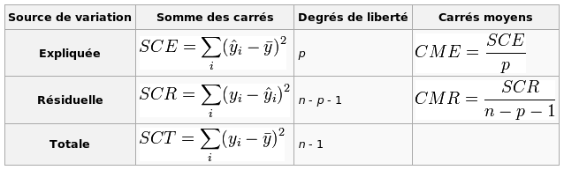
Coefficient de détermination : R² = SCE/SCR

Régression linéaire simple sous R

Script

#####################################
#####################################

#======== Setting directory=======#
# setwd("Z:/Ghislain-CIRAD/...")

#=============================================================#
# Generating data
nobs <- 100
x.seq <- runif(n=nobs,min=0,max=100)
a.target <- 2
b.target <- 2
sigma2.target <- 300
y.seq <- a.target + b.target*x.seq + rnorm(n=nobs,mean=0,sd=sqrt(sigma2.target))

# Data-set
Data <- as.data.frame(cbind(y.seq,x.seq))

# Plot
plot(x.seq,y.seq)

#=============================================================#
# Estimation
M <- lm(y.seq~x.seq,data=Data)
summary(M)
M$coefficients
var(M$residuals)
M$df

#=============================================================#
# Graphics

x.pred <- seq(from=0,to=100,length.out=100) # We will predict y for 100 values of x
X.pred <- as.data.frame(x.pred)
names(X.pred) <- "x.seq"
Y.pred <- predict.lm(M,X.pred,interval="confidence",type="response")

pdf(file="Predictions")
plot(x.seq,y.seq,col=grey(0.7),
xlab="X",
ylab="Y",
main="Simple linear regression") # Row data

# Confidence interval for predictions
lines(x.pred,Y.pred[,1],col="red",lwd=3)
lines(x.pred,Y.pred[,2],col="blue",lwd=2,lty=2)
lines(x.pred,Y.pred[,3],col="blue",lwd=2,lty=2)
dev.off()

Sorties texte et graphique

> summary(M)

Call:
lm(formula = y.seq ~ x.seq, data = Data)

Residuals:
Min 1Q Median 3Q Max
-39.879 -12.253 1.429 11.700 47.088

Coefficients:
Estimate Std. Error t value Pr(>|t|)
(Intercept) 7.1295 3.1547 2.26 0.0260 *
x.seq 1.8702 0.0595 31.43 <2e-16 ***
---
Signif. codes: 0 ‘***’ 0.001 ‘**’ 0.01 ‘*’ 0.05 ‘.’ 0.1 ‘ ’ 1

Residual standard error: 16.33 on 98 degrees of freedom
Multiple R-squared: 0.9097, Adjusted R-squared: 0.9088
F-statistic: 987.8 on 1 and 98 DF, p-value: < 2.2e-16

> M$coefficients
(Intercept) x.seq
7.129477 1.870187
> var(M$residuals)
[1] 264.0258
> M$df
[1] 98

